**Práctica 4 – Esquemático**

**1) Ejecución programa Lab4 final esquemático (Diseño en esquemático de un Decoder para un display 7 segmentos LED de 4 dígitos que está conectado de la siguiente manera: )**

**Cada dígito comparte 8 señales de control para iluminar los segmentos LED individualmente.)**

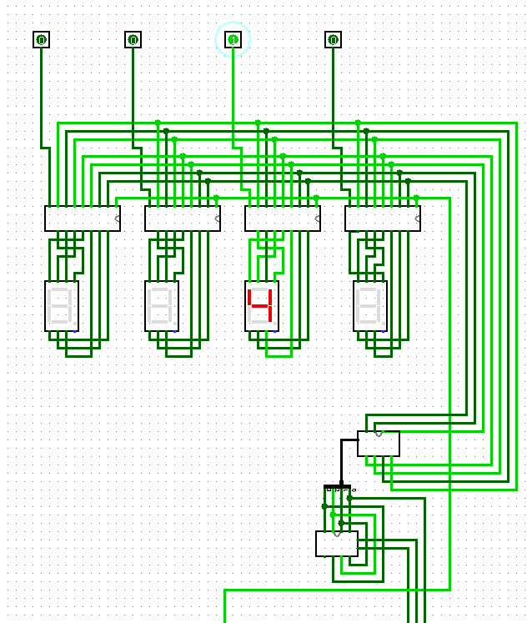**Cada digito cuenta con una señal de control de ánodo común de manera independiente)**

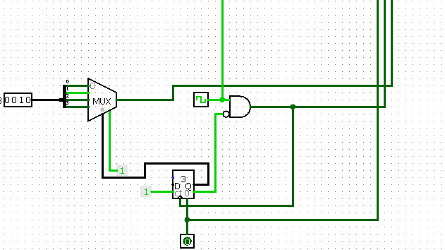

**3) Flip-FlopsD D para almacenar la información.**

**1) Decoder BCD 7 segmentos para los displays**

**2) Decoder BCD**

**1) Diseño del Decoder BCD 7 segmentos (con compuertas)**

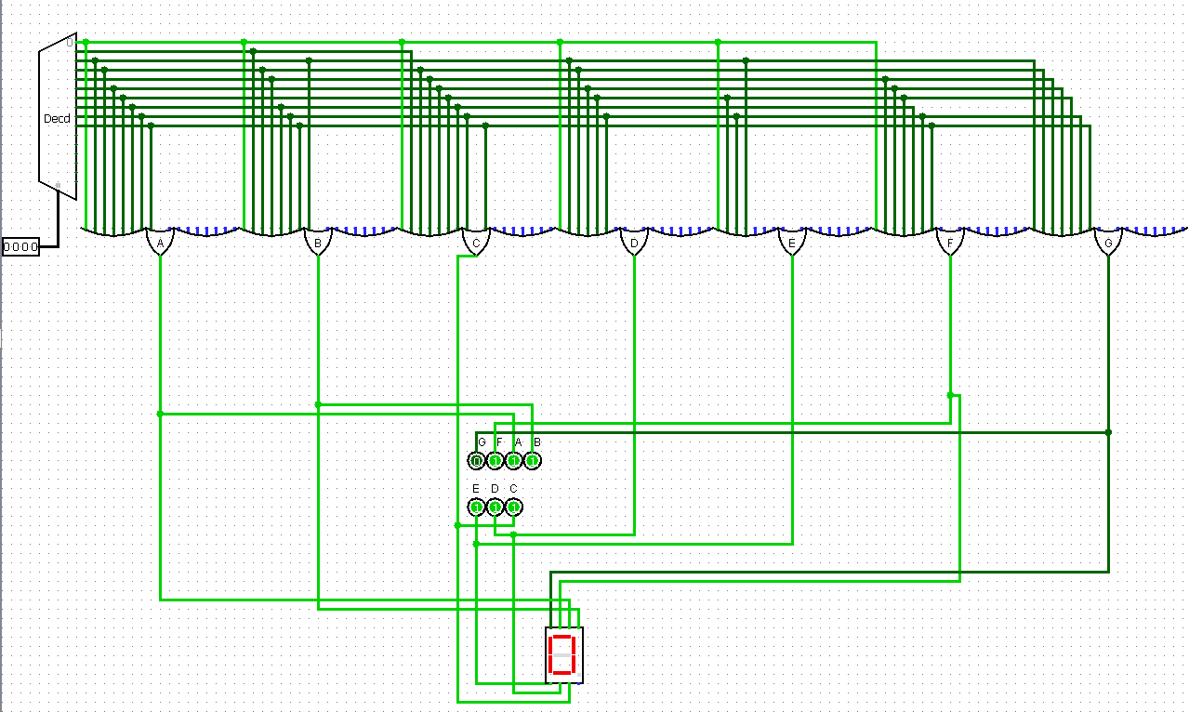

**2) Binario serial a BCD secuencial**

Dentro de las cajas hay un decodificador / codificador que realiza doble oscilación al verificar si la entrada es > 4 y luego pasa la entrada a la salida. Hay Flip-FlopsD en el interior para evitar bucles abiertos, por esta razón la línea del reloj corre hacia esas los Flip-FlopsD.

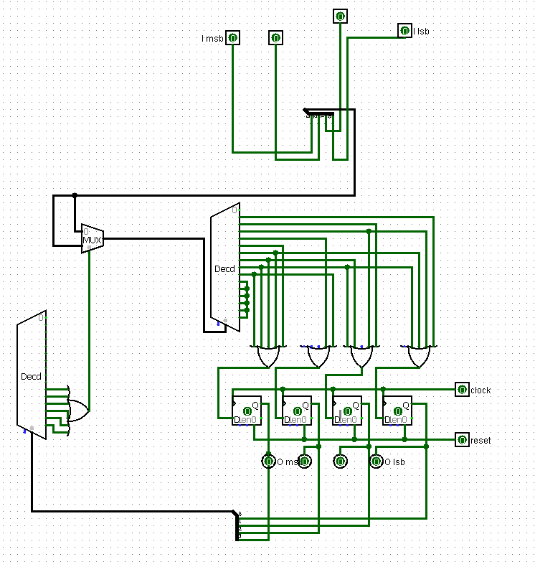

**3) Flip-FlopsD para almacenar la información**

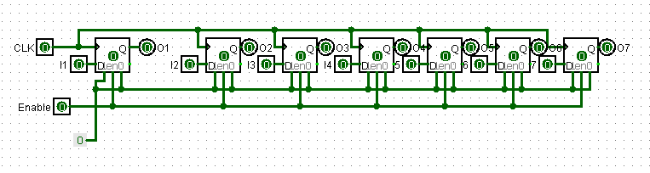Nos permite utilizar los enables para fijar el valor en el display 7 segmentos que se desee. De esta manera cuando queramos cambiar un display solo hace falta prender el enable y fijar un nuevo número.

**4) Tablas de verdad, Mapas de karnaugh, algebra booleana**

BCD to 7 Segment Display Decoder

|  |  |  |  |  |  |  |  |  |  |  |
| --- | --- | --- | --- | --- | --- | --- | --- | --- | --- | --- |
| D | C | B | A | a | b | c | d | e | f | g |
| 0 | 0 | 0 | 0 | 1 | 1 | 1 | 1 | 1 | 1 | 0 |
| 0 | 0 | 0 | 1 | 0 | 1 | 1 | 0 | 0 | 0 | 0 |
| 0 | 0 | 1 | 0 | 1 | 1 | 0 | 1 | 1 | 0 | 1 |
| 0 | 0 | 1 | 1 | 1 | 1 | 1 | 1 | 0 | 0 | 1 |
| 0 | 1 | 0 | 0 | 0 | 1 | 1 | 0 | 0 | 1 | 1 |
| 0 | 1 | 0 | 1 | 1 | 0 | 1 | 1 | 0 | 1 | 1 |
| 0 | 1 | 1 | 0 | 1 | 0 | 1 | 1 | 1 | 1 | 1 |
| 0 | 1 | 1 | 1 | 1 | 1 | 1 | 0 | 0 | 0 | 0 |
| 1 | 0 | 0 | 0 | 1 | 1 | 1 | 1 | 1 | 1 | 1 |
| 1 | 0 | 0 | 1 | 1 | 1 | 1 | 1 | 0 | 1 | 1 |
| 1 | 0 | 1 | 0 | 0 | 0 | 0 | 0 | 0 | 0 | 0 |
| 1 | 0 | 1 | 1 | 0 | 0 | 0 | 0 | 0 | 0 | 0 |
| 1 | 1 | 0 | 0 | 0 | 0 | 0 | 0 | 0 | 0 | 0 |
| 1 | 1 | 0 | 1 | 0 | 0 | 0 | 0 | 0 | 0 | 0 |
| 1 | 1 | 1 | 0 | 0 | 0 | 0 | 0 | 0 | 0 | 0 |
| 1 | 1 | 1 | 1 | 0 | 0 | 0 | 0 | 0 | 0 | 0 |

